**Algoritmos y Programación**

**Segundo Examen Parcial**

|  |  |
| --- | --- |
| Estudiantes: | Fecha: |
| Calificación: | Profesor: |

1. **Verdadero o Falso**

Marque con **V** o **F** entre los **[ ]**.

[ ] El **algoritmo de búsqueda binaria** es eficiente para encontrar un elemento en una lista

ordenada de elementos. Este algoritmo funciona al dividir repetidamente a la mitad la

porción de la lista que podría contener al elemento buscado, hasta reducir las

ubicaciones posibles a una sola.

[ ] El **ordenamiento Quick Sort** hace múltiples pasadas a lo largo de una lista. Compara

los ítems adyacentes (próximos) e intercambia los que no están en orden. Cada pasada

a lo largo de la lista ubica el siguiente valor más grande en su lugar apropiado.

[ ] El **método readlines()** lee el archivo línea a línea y las almacena en una lista, esto

permite realizar acciones de búsqueda, manipulación de la información almacenada

en ese archivo.

[ ] Un **archivo CSV** es cualquier archivo de texto en el cual los caracteres están separados

por comas, haciendo una especie de tabla en filas y columnas. Las columnas quedan

definidas por cada punto y coma (;), mientras que cada fila se define mediante una línea

adicional en el texto.

1. Explique en el **TDA** que se le otorga con el nombre **clase_MiArchivo.py**, ¿que realiza cada función (Método) y cada instrucción? Puede ejecutarlo y analizarlo.

**Función 1**:

**Función 2**:

**Función 3**:

**Instrucción 1**:

**Instrucción 2**:

**Instrucción 3**:

Imagen del TDA:

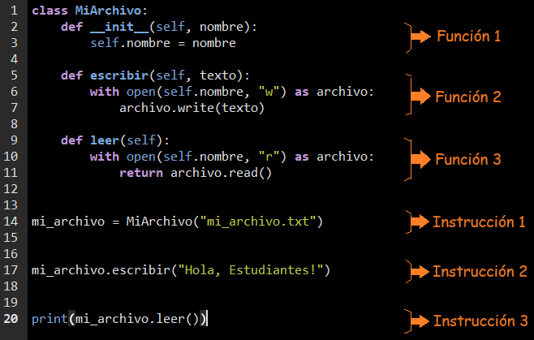

1. **Ejercicio:**

Utilizando como base el archivo llamado **TDA_Productos_parcial** que se le otorga**,** deberá resolver los siguientes puntos:

1. Cargue cómo mínimo cuatro datos

Ejemplo:

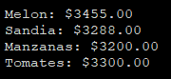

1. Verifique que los cuatro datos fueron agregados
2. Deberá realizar en el **TDA_Productos_parcial**, cambios en el Menú Principal

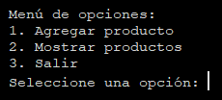

Agregue al Menú principal las opciones de **Eliminar producto** y **Modificar precio de**

**producto**

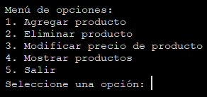

1. Deberá incorporar al **TDA_Producto_parcial** las funciones (Métodos) correspondientes a **Eliminar producto** y **Modificar precio de producto**.